PERUN folyadékforgatásos hőszivattyú

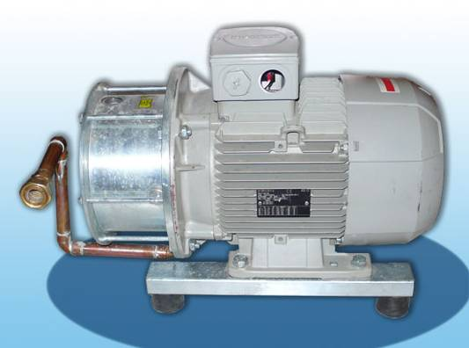

Típus |  |  | KK | NK | Teljes kivitelezés
PERUN HCI.JPA-01/B |  |  | 4.900 EUR | 4.655 EUR | 7.000 EUR
PERUN HCI.JPA-01/C |  |  | 7.500 EUR | 7.125 EUR | 12.500 EUR
Nettó árak.

Göd, 2013.07.04.

Forrás: FJ

